大学物理(上)试卷10
一、选择题（共27分）
1. 水平地面上放一物体A，它与地面间的滑动摩擦系数为μ．现加一恒力如图所示．欲使物体A有最大加速度，则恒力与水平方向夹角θ 应满足
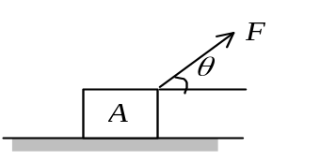
(A) sinθ ＝μ．
(B) cosθ ＝μ．
(C) tgθ ＝μ．
(D) ctgθ ＝μ．
［ ］
2. 劲度系数为k的轻弹簧，一端与倾角为α的斜面上的固定档板A相接，另一端与质量为m的物体B相连．O点为弹簧没有连物体、长度为原长时的端点位置，a点为物体B的平衡位置．现在将物体B由a点沿斜面向上移动到b点（如图所示）．设a点与O点，a点与b点之间距离分别为x₁和x₂，则在此过程中，由弹簧、物体B和地球组成的系统势能的增加为
(A)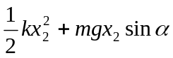
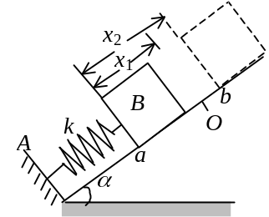
(B)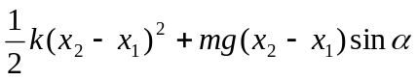
(C)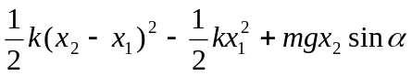
(D)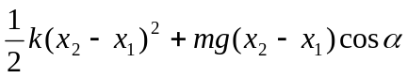
［ ］
3. 如图，两木块质量为m₁和m₂，由一轻弹簧连接，放在光滑水平桌面上，先使两木块靠近而将弹簧压紧，然后由静止释放．若在弹簧伸长到原长时，m₁的速率为v₁，则弹簧原来在压缩状态时所具有的势能是
(A) 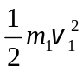． (B) 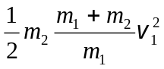．
m₁
m₂
(C) 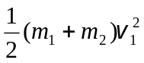． (D) 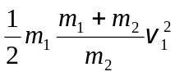． ［ ］
4. 如图所示，质量为m的物体由劲度系数为k₁和k₂的两个轻弹簧连接，在水平光滑导轨上作微小振动，则系统的振动频率为
(A) 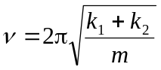 ．
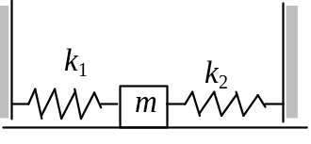
(B) 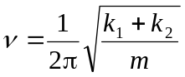 ．
(C) 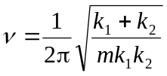 ．
(D) 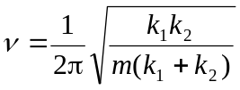 ． ［ ］
5. 一长度为l、劲度系数为k的均匀轻弹簧分割成长度分别为l₁和l₂的两部分，且l₁ = n l₂，n为整数. 则相应的劲度系数k₁和k₂为
(A) 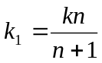 ， 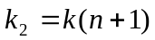．
(B) 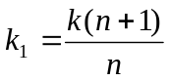， 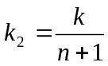 ．
(C) ， ．
(D) ， ． ［ ］
6. 一平面简谐波以速度u沿x轴正方向传播，在t = t＇时波形曲线如图所示．则坐标原点O的振动方程为
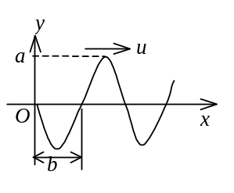
(A) 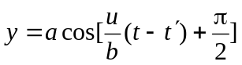．
(B) 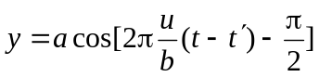．
(C) 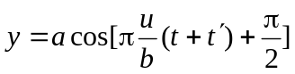．
(D) 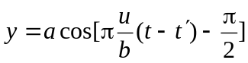． ［ ］
7. 宇宙飞船相对于地面以速度v作匀速直线飞行，某一时刻飞船头部的宇航员向飞船尾部发出一个光讯号，经过Δt(飞船上的钟)时间后，被尾部的接收器收到，则由此可知飞船的固有长度为 (c表示真空中光速)
(A) c·Δt (B) v·Δt
(C) 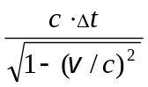(D) 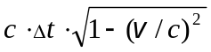 ［ ］
8. 一宇航员要到离地球为5光年的星球去旅行．如果宇航员希望把这路程缩短为3光年，则他所乘的火箭相对于地球的速度应是：(c表示真空中光速)
(A) v = (1/2) c． (B) v = (3/5) c．
(C) v = (4/5) c． (D) v = (9/10) c． ［ ］
9. 令电子的速率为v，则电子的动能E_{K}对于比值v / c的图线可用下列图中哪一个图表示？（c表示真空中光速）
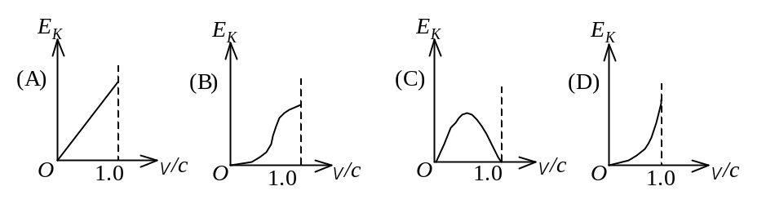
［ ］

二、填空题（共28分）
10. 一质点沿半径为0.10 m的圆周运动，其角位移θ 可用下式表示
θ = 2 + 4t³ (SI)．

(1) 当t = 2 s时，切向加速度a_{t} =______________；
(2) 当a_{t}的大小恰为总加速度大小的一半时，θ =__________．
11. 当一列火车以10 m/s的速率向东行驶时，若相对于地面竖直下落的雨滴在列车的窗子上形成的雨迹偏离竖直方向30°，则雨滴相对于地面的速率是
__________；相对于列车的速率是__________．
12. 一质量为1 kg的物体，置于水平地面上，物体与地面之间的静摩擦系数μ ＝0.20，滑动摩擦系数μ＝0.16，现对物体施一水平拉力F＝t+0.96(SI)，则2秒末物体的速度大小v＝______________．
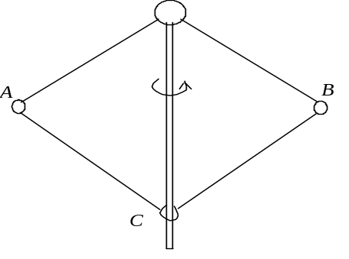
13. 如图所示，钢球A和B质量相等，正被绳牵着以ω=4 rad/s的角速度绕竖直轴转动，二球与轴的距离都为r₁=15 cm．现在把轴上环C下移，使得两球离轴的距离缩减为r₂=5 cm．则

钢球的角速度ω=__________．

14. 一根长为l的细绳的一端固定于光滑水平面上的O点，另一端系一质量为m的小球，开始时绳子是松弛的，小球与O点的距离为h．使小球以某个初速率沿该光滑水平面上一直线运动，该直线垂直于小球初始位置与O点的连线．当小球与O点的距离达到l时，绳子绷紧从而使小球沿一个以O点为圆心的圆形轨迹运动，则小球作圆周运动时的动能E_{K}与初动能E_{K0}的比值E_{K} / E_{K0} =______________________________．
15. 一个匀质圆盘由静止开始以恒定角加速度绕通过中心且垂直于盘面的轴转动．在某一时刻转速为10 rev/s，再转60圈后转速变为15 rev/s．则由静止达到10 rev/s所需时间t = ________；由静止到10 rev/s时圆盘所转的圈数N =________．
16. 一简谐振子的振动曲线如图所示，则以余弦函数表示的振动方程为
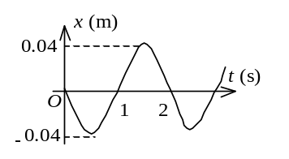

______________________________________．

17. 一驻波表达式为 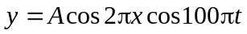．位于x₁ = 3 /8 m的质元P₁与位于x₂ = 5 /8 m处的质元P₂的振动相位差为_____________________________．

三、计算题（共43分）
18. 空心圆环可绕光滑的竖直固定轴AC自由转动，转动惯量为J₀，环的半径为R，初始时环的角速度为ω₀．质量为m的小球静止在环内最高处A点，由于某种微小干扰，小球沿环向下滑动，问小球滑到与环心O在同一高度的B点和环的最低处的C点时，环的角速度及小球相对于环的速度各为多大?(设环的内壁和小球都是光滑的，小球可视为质点，环截面半径r<<R.)
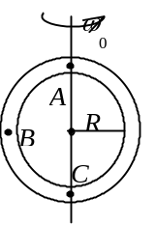

19. 容积V＝1 m³的容器内混有N₁＝1.0×10²⁵个氢气分子和N₂＝4.0×10²⁵个氧气分子，混合气体的温度为 400 K，求：
(1) 气体分子的平动动能总和．
(2) 混合气体的压强． (普适气体常量R＝8.31 J·mol⁻¹·K⁻¹ )

20. 某理想气体在p－V图上等温线与绝热线相交于A点，如图．已知A点的压强p₁=2×10⁵ Pa，体积V₁=0.5×10^{－3} m³，而且A点处等温线斜率与绝热线斜率之比为0.714． 现使气体从A点绝热膨胀至B点，其体积V₂=1×10^{－3} m³，求
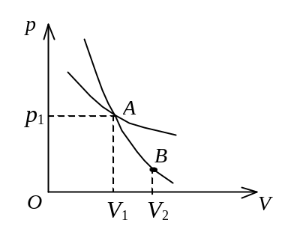
(1) B点处的压强；
(2) 在此过程中气体对外作的功．

21. 在均匀介质中，有两列余弦波沿Ox轴传播，波动表达式分别为
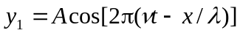 与 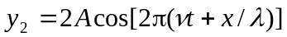 ，试求Ox轴上合振幅最大与合振幅最小的那些点的位置．
22. 在什么速度下粒子的相对论动量是经典动量的二倍；在什么速度下粒子的动能等于其静止能量？
23. 火箭相对于地面以v = 0.6 c （c为真空中光速）的匀速度向上飞离地球．在火箭发射Δt＇=10 s后(火箭上的钟)，该火箭向地面发射一导弹，其速度相对于地面为v₁ = 0.3 c，问火箭发射后多长时间（地球上的钟），导弹到达地球？计算中假设地面不动．

四、问答题（共5分）
24．甲说：＂系统经过一个正的卡诺循环后，系统本身没有任何变化．＂
乙说：＂系统经过一个正的卡诺循环后，不但系统本身没有任何变化，
而且外界也没有任何变化．＂
甲和乙谁的说法正确？为什么？

大学物理(上)试题10答案
一、选择题
1.C；2.C：3.D；4.B；5.C；6.D；7.A；8.C；9.D；

二、填空题
10. 4.8 m/s² ; 3.15 rad
11. 17.3 m/s ; 20 m/s ;
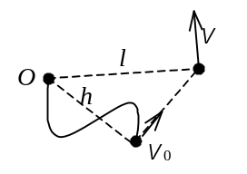
12. 0.89 m/s
13. 36 rad/s
14. h² /l ²
15. 9.61 s ; 48 rev
16. 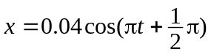
17. 0

三、计算题
18. 解：选小球和环为系统．运动过程中所受合外力矩为零，角动量守恒．对地球、小球和环系统机械能守恒．取过环心的水平面为势能零点．
小球到B点时： J₀ω₀＝(J₀＋mR²)ω ①
 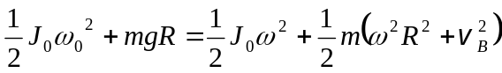 ②
式中v_{B}表示小球在B点时相对于地面的竖直分速度，也等于它相对于环的速度．由式①得： ω＝J₀ω ₀ / (J₀ + mR²)
代入式②得 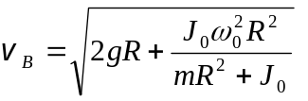
当小球滑到C点时，由角动量守恒定律，系统的角速度又回复至ω₀，又由机械能守恒定律知，小球在C的动能完全由重力势能转换而来．即：
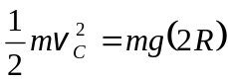 , 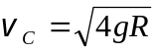

19. 解：(1) 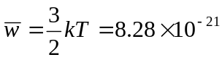 J
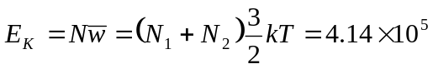 J
(2) p = n kT＝2.76×10⁵ Pa

20. 解：(1)由等温线 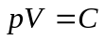得 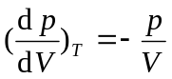
由绝热线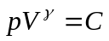得 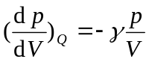
由题意知 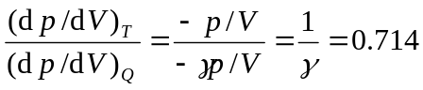
故 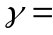1/0.714=1.4
由绝热方程 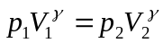
可得 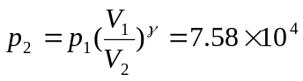 Pa
(2) 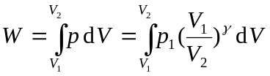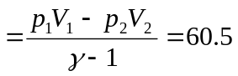 J

21. 解：(1) 设振幅最大的合振幅为A_{max} ，有
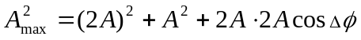
式中  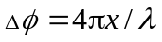，
又因为 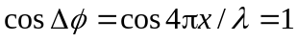 时，合振幅最大，故
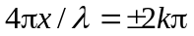
合振幅最大的点 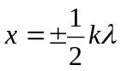 ( k = 0，1，2，…)
(2) 设合振幅最小处的合振幅为A_{min}，有
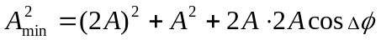
因为 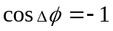 时合振幅最小
且 
故 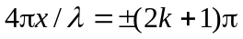
合振幅最小的点 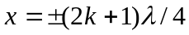 ( k = 0，1，2，…)

22. 解：按题意，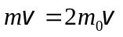
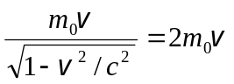
即 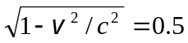，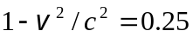
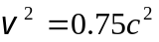，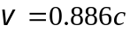
动能 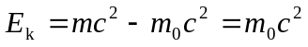，即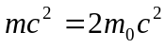，
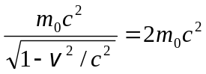
同上可得

23. 解：按地球的钟，导弹发射的时间是在火箭发射后
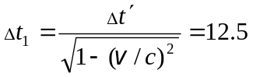 s
这段时间火箭在地面上飞行距离： 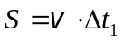
则导弹飞到地球的时间是：
 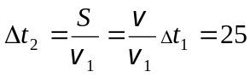 s
那么从火箭发射后到导弹到达地面的时间是：
 Δt = Δt₁ + Δt₂ =12.5＋25 =37.5 s

四、问答题
24. 答：甲对，乙不对．
循环是指系统经历一系列的变化过程又回到初始状态，这样地周而复始的变化过程．因此系统经过了一个正卡诺循环后，回到初始状态，即系统本身没有任何变化，所以甲对．
系统经过了一个正的卡诺循环，系统回到初始状态，并从高温热源吸收热量Q₁，向低温热源放出热量Q₂，对外作功 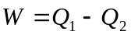，系统本身没有变化，但外界发生了变化，所以乙不对．

